Fargelegg จงระบายสี

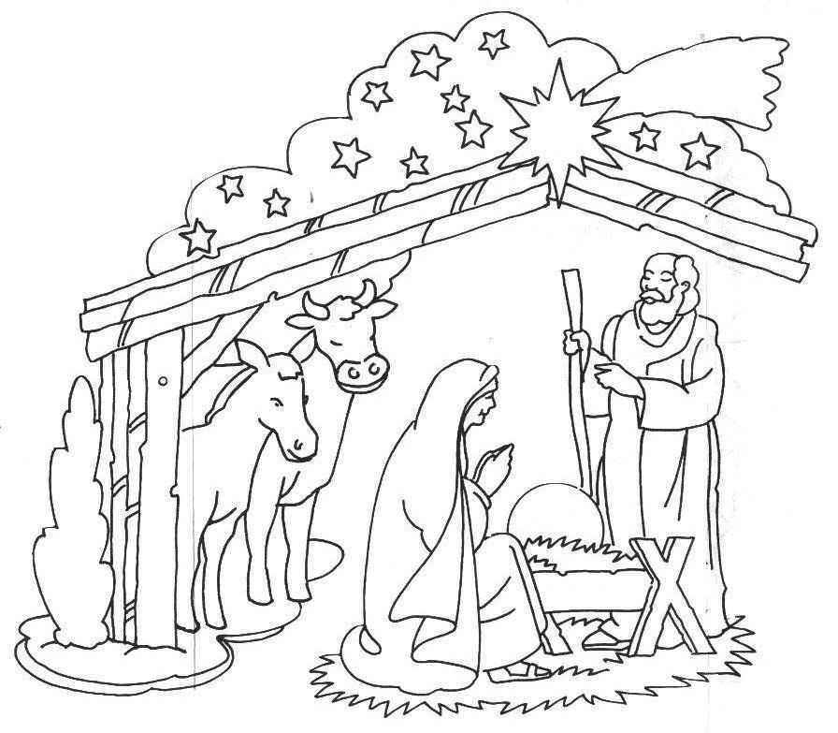
Illustrasjon: Clipart Library
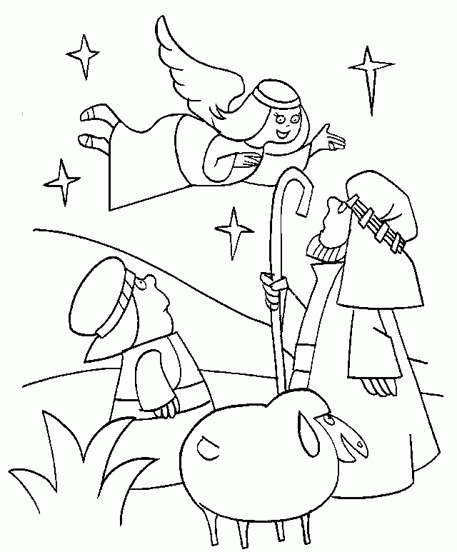
Illustrasjon: Clipart Library
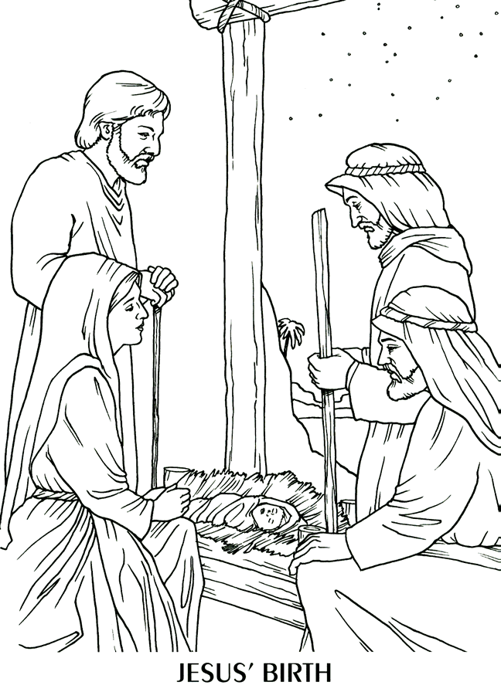
Illustrasjon: Clipart Library

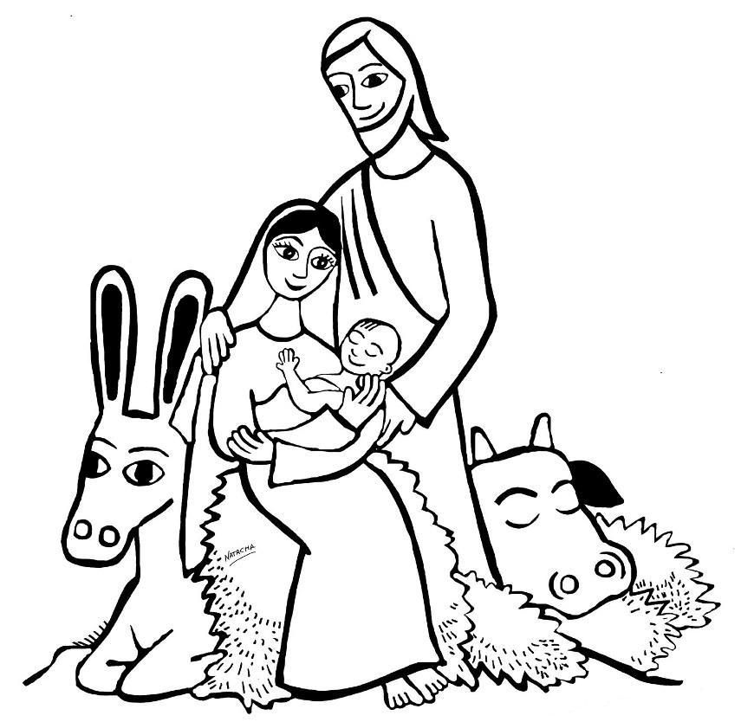
Illustrasjon: Clipart Library

